8. Дисперсионный анализ.
8.1 Понятие, назначение дисперсионного анализа. Виды дисперсионного анализа.
Дисперсионный анализ – анализ изменчивости результативного признака под влиянием каких-либо контролируемых переменных факторов. (В зарубежной литературе именуется ANOVA – «Analisis of Variance»).
Результативный признак называют также зависимым признаком, а влияющие факторы – независимыми признаками.
Ограничение метода: независимые признаки могут измеряться по номинальной, порядковой или метрической шкале, зависимые – только по метрической. Для проведения дисперсионного анализа выделяют несколько градаций факторных признаков, а все элементы выборки группируют в соответствии с этими градациями.
Формулировка гипотез в дисперсионном анализе.
Нулевая гипотеза: «Средние величины результативного признака во всех условиях действия фактора (или градациях фактора) одинаковы».
Альтернативная гипотеза: «Средние величины результативного признака в разных условиях действия фактора различны».
Дисперсионный анализ можно подразделить на несколько категорий в зависимости:
от количества рассматриваемых независимых факторов;
от количества результативных переменных, подверженных действию факторов;
от характера, природы получения и наличия взаимосвязи сравниваемых выборок значений.
При наличии одного фактора, влияние которого исследуется, дисперсионный анализ именуется однофакторным, и распадается на две разновидности:
- Анализ несвязанных (то есть – различных) выборок. Например, одна группа респондентов решает задачу в условиях тишины, вторая – в шумной комнате. (В этом случае, к слову, нулевая гипотеза звучала бы так: «среднее время решения задач такого-то типа будет одинаково в тишине и в шумном помещении», то есть не зависит от фактора шума.)
- Анализ связанных выборок, то есть, двух замеров, проведенных на одной и той же группе респондентов в разных условиях. Тот же пример: в первый раз задача решалась в тишине, второй – сходная задача – в условиях шумовых помех. (На практике к подобным опытам следует подходить с осторожностью, поскольку в действие может вступить неучтенный фактор «научаемость», влияние которого исследователь рискует приписать изменению условий, а именно, - шуму.)
В случае если исследуется одновременное воздействие двух или более факторов, мы имеем дело с многофакторным дисперсионным анализом, который также можно подразделить по типу выборки.
Если же воздействию факторов подвержено несколько переменных, - речь идет о многомерном анализе. Проведение многомерного дисперсионного анализа предпочтительнее одномерного только в том случае, когда зависимые переменные не являются независимыми друг от друга и коррелируют между собой.
Обобщенно задача дисперсионного анализа состоит в том, чтобы из общей вариативности признака выделить три частные вариативности:
- вариативность, обусловленную действием каждой из исследуемых независимых переменных (факторов).
- вариативность, обусловленную взаимодействием исследуемых независимых переменных.
- вариативность случайную, обусловленную всеми неучтенными обстоятельствами.
Для оценки вариативности, обусловленной действием исследуемых переменных и их взаимодействием вычисляется отношение соответствующего показателя вариативности и случайной вариативности. Показателем этого соотношения является F – критерий Фишера.
;
;
.
Чем в большей степени вариативность признака обусловлена действием влияющих факторов или их взаимодействием, тем выше эмпирические значения критерия 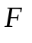.
В формулу расчета критерия входят оценки дисперсий, и, следовательно, этот метод относится к разряду параметрических.
Непараметрическим аналогом однофакторного дисперсионного анализа для независимых выборок является критерий Краскела-Уоллеса. Он подобен критерию Манна-Уитни для двух независимых выборок, за тем исключением, что он суммирует ранги для каждой из групп.
Кроме этого, в дисперсионном анализе может быть применен медианный критерий. При его использовании для каждой группы определяются число наблюдений, которые превышают медиану, вычисленную по всем группам, и число наблюдений, которые меньше медианы, после чего строится двумерная таблица сопряженности.
Критерий Фридмана является непараметрическим обобщением парного t-критерия для случая выборок с повторными измерениями, когда количество сравниваемых переменных больше двух.
В отличие от корреляционного анализа, в дисперсионном анализе исследователь исходит из предположения, что одни переменные выступают как влияющие (именуемые факторами или независимыми переменными), а другие (результативные признаки или зависимые переменные) – подвержены влиянию этих факторов. Хотя такое допущение и лежит в основе математических процедур расчета, оно, однако, требует осторожности при выводах о причине и следствии.
Например, если мы выдвигаем гипотезу о зависимости успешности работы должностного лица от фактора Н (социальной смелости по Кэттелу), то не исключено обратное: социальная смелость респондента как раз и может возникнуть (усилиться) вследствие успешности его работы – это с одной стороны. С другой: следует отдать себе отчет в том, как именно измерялась «успешность»? Если за ее основу взяты были не объективные характеристики (модные нынче «объемы продаж» и проч.), а экспертные оценки сослуживцев, то имеется вероятность того, что «успешность» может быть подменена поведенческими или личностными характеристиками (волевыми, коммуникативными, внешними проявлениями агрессивности etc.).
8.2 Постановка задачи дисперсионного анализа.
Представим смысл дисперсионного анализа графически.
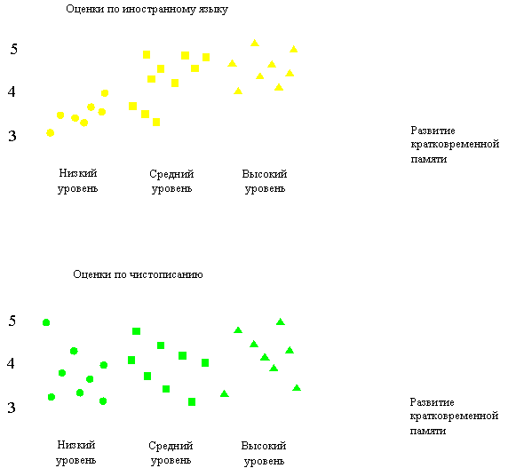
Рис 8.1 Влияние кратковременной памяти на успеваемость
В примере (рис 8.1) иллюстрируется исследование зависимости успеваемости школьников от развития кратковременной памяти. В качестве независимого фактора рассматривается уровень развития кратковременной памяти, а в качестве результативных признаков – успеваемость по предмету. Видно, например, что фактор, по-видимому, оказывает существенное влияние при обучении иностранному языку, и незначим для чистописания, что, впрочем, вполне согласуется со здравым смыслом.
В качестве примера постановки задачи рассмотрим задачу анализа влияния условий выращивания на вес томатов. Имеются данные о весе томатов (все растение целиком; кг), которые выращивали в течение 2 месяцев при трех разных экспериментальных условиях :
- в воде (water);
- в среде с добавлением удобрения (nutrient);
- среде с добавлением удобрения и гербицида (Nutrient+24D).
Таблица 8.1 Исходные данные
№ | вес | условия
1 | 1.50 | Water
2 | 1.90 | Water
3 | 1.30 | Water
4 | 1.50 | Water
5 | 2.40 | Water
6 | 1.50 | Water
7 | 1.50 | Nutrient
8 | 1.20 | Nutrient
9 | 1.20 | Nutrient
10 | 2.10 | Nutrient
11 | 2.90 | Nutrient
12 | 1.60 | Nutrient
13 | 1.90 | Nutrient+24D
14 | 1.60 | Nutrient+24D
15 | 0.80 | Nutrient+24D
16 | 1.15 | Nutrient+24D
17 | 0.90 | Nutrient+24D
18 | 1.60 | Nutrient+24D

Переменная «условия» представляет собой фактор с тремя уровнями.
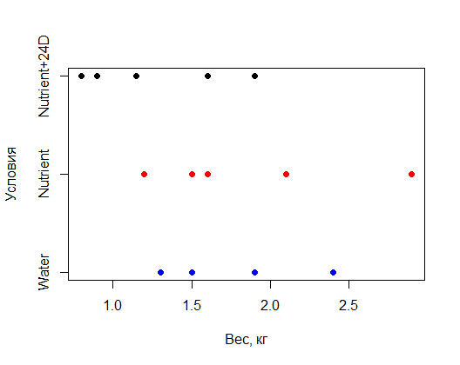
Рис. 8.2. Результаты измерений веса растений томатов, выращенных при разных экспериментальных условиях
Из рис. 8.2 видно, что измеренные значения веса растений достаточно близки для всех трех экспериментальных условий, хотя и есть некоторая тенденция к снижению веса в группе "Nutrient+24D". Это визуальное впечатление подтверждается рассчитанными групповыми средними (таблица 8.2):
Таблица 8.2 Средний вес растений, выращенных в различных условиях
Условия | Water | Nutrient | Nutrient+24D
Средний вес, кг | 1.683333 | 1.750000 | 1.325000
Подлежащую проверке нулевую гипотезу можно сформулировать так: исследованные условия выращивания растений не оказывают никакого влияния на вес последних. Другими словами, нулевая гипотеза утверждает, что наблюдаемые различия между групповыми средними несущественны и вызваны влиянием случайных факторов, т.е. все полученные измерения веса растений происходят из одной нормально распределенной генеральной совокупности.
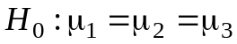
Рассматриваемый пример соответствует случаю однофакторного дисперсионного анализа: изучается действие одного фактора - условий выращивания (с тремя уровнями - Water, Nutrient и Nutrient+24D) на интересующую нас зависимую переменную-отклик - вес растений.
К сожалению, исследователь почти никогда не имеет возможности изучить всю генеральную совокупность. Чтобы узнать, верна ли приведенная выше нулевая гипотеза, рассматривается вопрос: какова вероятность получить наблюдаемые различия между групповыми средними, если группы – это случайные выборки из одной нормально распределенной генеральной совокупности? Для ответа на этот вопрос потребуется статистический критерий, который количественно характеризовал бы величину различий между сравниваемыми группами.
Очевидно, до проверки гипотезы есть смысл убедиться в целесообразности такой проверки: действительно ли различия между группами могут быть неслучайными.
На рис. 8.3 к исходным данным добавлена еще одна группа - из точек, соответствующих выборочным средним (Means) .
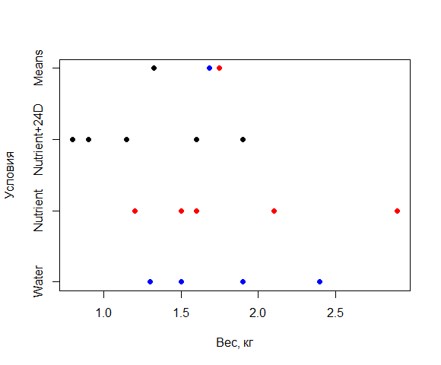
Рис. 8.3 Вес растений, выращенных при разных условиях и средних значений каждой экспериментальной группы
Из рис. 8.3 видно, что различия средних не слишком значительны. Разброс средних меньше, чем разброс внутри групп.
На рис.8.4 приведен пример данных, для которых различия более очевидны.
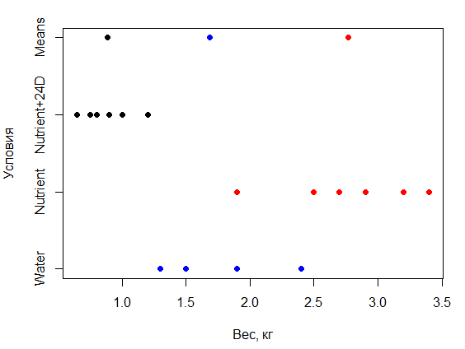
Рис. 8.4 Вес растений, выращенных при разных условиях и средних значений каждой группы (при измененных исходных данных)
На рис. 8.4 по сравнению с рис. 8.3 - группы точек, отражающих экспериментальные данные, оказались значительно раздвинутыми вдоль оси. Результатом этого стало значительное различие групповых средних: разброс групповых средних на рис. 8.4 в целом превышает разброс значений в экспериментальных группах.
Следовательно, для оценки различий между группами следует сравнить разброс групповых средних с разбросом значений внутри групп.
8.3 Однофакторный дисперсионный анализ
Дисперсионный анализ, который рассматривает только одну независимую переменную называется однофакторным дисперсионным анализом (One-Way ANOVA).
Однофакторный дисперсионный анализ (ANOVA – analysis of variance) используется для сравнения средних значений для трех и более выборок (групп). Каждая выборка (группа) соответствует одной из градаций независимой переменной (фактора). Фактор имеет несколько значений – уровней фактора.
Например, фактором может быть уровень образования, вид деятельности, возрастная группа респондентов, степень лояльности к торговой марке и т.д.
Анализ основан на расчете 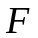-статистики (статистика Фишера), которая представляет собой отношение двух дисперсий: межгрупповой и внутригрупповой. -тест в однофакторном дисперсионном анализе устанавливает, значимо ли отличаются средние нескольких независимых выборок. Он заменяет -тест для независимых выборок при наличии более двух выборок и дает тот же результат в случае двух выборок.
1. Определение независимых и зависимых переменных
2. Разложение полной дисперсии (SS)
3. Измерение эффекта (
)
4. Проверка значимости (F)
5. Представление результата
Рис. 8.5 Процедура выполнения однофакторного дисперсионного анализа
Таким образом, набор данных в ANOVA состоит из – независимых одномерных выборок, элементы которых измерены в одинаковых единицах (долл, кг, баллы, пр.). Выборки не обязаны иметь одинаковый объем. Подготовленные данные удобно представлять в виде таблицы (табл. 8.3).
Таблица 8.3 Данные подготовленные для анализа
Независимая переменная – фактор
(напр., вид деятельности)
(количество выборок )
 | Уровень 1 | Уровень 2 | … | Уровень k
Измерения признака | Х1,1 | Х2,1 |  | Хk,1
Измерения признака | Х1,2 | Х2,2 |  | Хk,2
Измерения признака | Х1,3 | Х2,3 |  | Хk,3
Измерения признака | Х1,4 | Х2,4 |  | Хk,4
Измерения признака | Х1,5 | Х2,5 |  | Х2,5
Объем 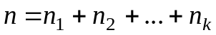 | 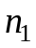 | 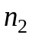 |  | 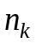
Среднее | 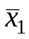 | 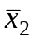 |  | 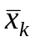
Ст. отклонение | 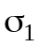 | 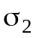 |  | 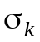
Всего проведено измерений, которые разделены на групп – по числу уровней фактора.
Условия применения -статистики
1. Генеральные совокупности, из которых формируются выборки, должны быть нормально распределены.
2. Выборки должны быть независимы.
3. Дисперсии генеральных совокупностей должны быть равны.
Нулевая гипотеза в однофакторном дисперсионном анализе утверждает, что все средние значения из различных генеральных совокупностей (которые представлены выборочными средними) равны между собой.
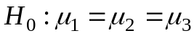– все средние равны;
Альтернативная гипотеза утверждает, что хотя бы два любых средних не равны между собой.
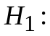 не все средние равны.
Для изучения различий между зависимыми переменными проводится разложение полной дисперсии:
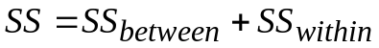,
где 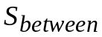 – межгрупповая вариация;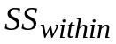 – внутригрупповая вариация.
Межгрупповая вариация 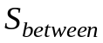 показывает, насколько выборочные средние отличаются между собой. Она равна нулю, если средние равны и тем больше, чем сильнее различаются средние. Межгрупповая вариация рассчитывается как сумма квадратов отклонений групповых средних от общей средней:
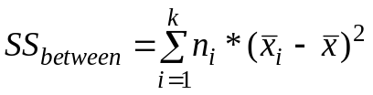
Тогда межгрупповая (факторная) дисперсия может быть рассчитана как средний квадрат:
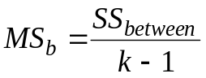
Внутригрупповая вариация 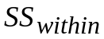 показывает, насколько отличаются между собой значения внутри выборок, и рассчитывается как сумма внутригрупповых квадратов отклонений:
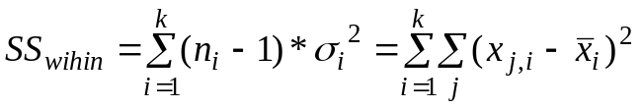
Внутригрупповая (остаточная) дисперсия может быть рассчитана как
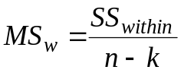
Общая сумма квадратов отклонений
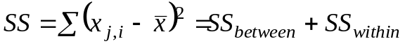
Результаты вычислений можно представить в виде следующей таблицы:
Таблица 8.4 Результаты анализа
 | Сумма квадратов | Степени свободы 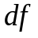 | Дисперсия
Между группами | 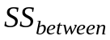 | 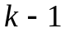 | 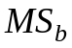
Внутри групп | 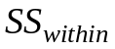 | 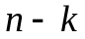 | 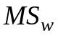
Общая | 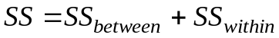 |  | 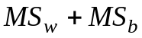
Степень влияния независимой переменной на зависимую переменную оценивается при помощи коэффициента детерминации 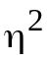 или корреляционного отношения (эта). Корреляционное отношение:
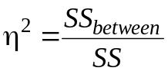
Значение корреляционного отношения находится в пределах от 0 до 1. Оно равно 0, когда все выборочные средние равны, т.е. независимая переменная не влияет на зависимую, и, наоборот, влияние увеличивается с ростом этого значения. Другими словами, показатели и представляет собой меру вариации зависимой переменной, вызванную влиянием на нее независимой переменной (фактора).
Статистическая проверка гипотезы о равенстве средних (наличии различий) осуществляется на основании 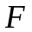 – статистики:
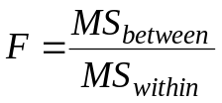.
Найденное расчетное значение критерия сравнивается с расчетным. Чтобы найти критическое значение, необходимо учесть число степеней свободы (df – degree freedom) и соответствующий уровень значимости (по умолчанию 5%).
Если разницы в средних нет, то отношение оценок межгрупповой и внутригрупповой дисперсий – расчетное значение -критерия – не превышает критического значения -критерия и нулевая гипотеза не отвергается.
В противном случае расчетное значение больше критического:
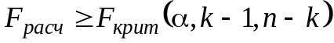.
Такой результат является значимым, что говорит о наличии существенных различий между средними значениями по группам. При этом нулевая гипотеза отвергается.
Проверку гипотезы можно также осуществлять на основании достигнутого уровня значимости 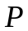, который сравнивают с выбранным уровнем значимости, например с 5%. Если достигнутый уровень значимости превышает выбранный уровень значимости (например, 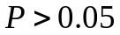), то нулевая гипотеза не отвергается
Поскольку при проверке гипотезы производится сравнение дисперсий, метод и получил название дисперсионный анализ.
8.3 Пример использования однофакторного дисперсионного анализа
Пример 1.
Поставки продукции осуществляются тремя поставщиками («Мега+», «Коста» и «Трамп») в разное время: дневные часы, ночные смены и в пересменку. Контроль за качеством продукции в дневное время выше, чем в другое время. Собраны данные с оценками качества продукции (в баллах). Необходимо выяснить, есть ли отличие в качестве продукции, которая поставляется в разное время.
Таблица 8.5 Таблица исходных данных
 | Дневная смена | Ночная смена | Пересменка
«Мега+» | 77,06 | 93,12 | 77,05
«Коста» | 81,14 | 88,13 | 78,11
«Трамп» | 82,02 | 81,18 | 79,91

Таблица 8.6 Данные, подготовленные для анализа
Группы | Объем группы | Сумма | Среднее | Дисперсия
Дневная смена | 3 | 240,2 | 80,07 | 7,003
Ночная смена | 3 | 262,4 | 87,48 | 35,961
Пересменка | 3 | 235,0 | 78,36 | 2,090
Всего | 9

Таблица 6.7 Однофакторный дисперсионный анализ
Источник вариации | SS | df | MS | F | P-Значение | F- критич.
Между группами | 140,930688 | 2 | 70,4653444 | 4,69192377 | 0,05932788 | 5,143252
Внутри групп | 90,1106 | 6 | 15,0184333
Итого | 231,041288 | 8
Результаты расчета показывают, что 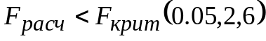, следовательно, существенное отличие в качестве поставляемой продукции в разное время отсутствует. Кроме того, достигнутое значение уровня значимости P-значение превышает 0,05, т.е. нулевая гипотеза на указанном уровне значимости не отвергается. Можно считать доказанным тот факт, что качество поставляемой продукции не зависит от времени поставки и является одинаковым в разное время.
Пример 2.
Требуется оценить влияние уровня рекламы внутри магазина на объемы продаж. Имеются следующие данные по 30 торговым точкам:
Таблица 8.8 Таблица исходных данных
 | Уровень рекламы
 | высокий | средний | низкий
 | Продажи, тыс. грн
1 | 10 | 8 | 5
2 | 9 | 8 | 7
3 | 10 | 7 | 6
4 | 8 | 9 | 4
5 | 9 | 6 | 5
6 | 8 | 4 | 2
7 | 9 | 5 | 3
8 | 7 | 5 | 2
9 | 7 | 6 | 1
10 | 6 | 4 | 2

Таблица 8.9 Данные подготовленные для анализа
Группы по уровню рекламы | Объем групп | Сумма | Среднее | Дисперсия
высокий | 10 | 83 | 8,3 | 1,789
средний | 10 | 62 | 6,2 | 3,067
низкий | 10 | 37 | 3,7 | 4,01

Таблица 8.10 Однофакторный дисперсионный анализ
Источник вариации | SS | df | MS | F | P-Значение | F критическое
Между группами | 106,0666667 | 2 | 53,03333 | 17,94360902 | 1,10362E-05 | 3,354130829
Внутри групп | 79,8 | 27 | 2,955556
Итого | 185,8666667 | 29

Результаты анализа показывают, что разница в объемах продаж в магазинах с разным уровнем рекламы, является значимой (существенной). Об этом свидетельствует значение F: 17,943 > 3,354, а также малое значение достигнутого уровня значимости (р – значение = 1,10 Е-0,05).
Следовательно, нулевая гипотеза отклоняется и принимается альтернативная о том, что уровень рекламы влияет на объемы продаж, причем наблюдается прямая зависимость, т.е. более высокому уровню рекламы соответствуют более высокие объемы продаж.
8.4 Априорные контрасты и апостериорные критерии
При проведении дисперсионного анализа в дополнение к выявлению наличия различий между средними значениями можно узнать, какие именно групповые средние значения различаются. Есть два типа критериев для сравнения средних значений: априорные контрасты и апостериорные критерии.
Контрасты – это критерии, которые применяются до проведения эксперимента, апостериорные критерии применяются после проведения эксперимента. Кроме того можно также осуществлять проверку наличия трендов по уровням (категориям).
Контраст представляет собой взвешенную сумму (линейную комбинацию) групповых средних значений зависимой переменной для каждого уровня независимой переменной.
В зависимости от того, как заданы коэффициенты, контрасты позволяют проверять гипотезы о различии средних значений отдельных уровней или комбинаций уровней анализируемого фактора (или факторов). Обычно весовые коэффициенты контраста должны в сумме давать 0. Для этого должны выполняться следующие обязательные условия:
- коэффициенты сравниваемых уровней (или комбинаций уровней) должны иметь разные знаки (+ или -);
- коэффициенты уровней, не представляющих интереса, приравниваются нулю.
Таким образом, если изучаемый фактор имеет три уровня – А, В и С, и необходимо "выявить контраст" между средними значениями уровней А и С (т.е. сравнить эти значения статистически), коэффициентам контраста можно придать следующие значения: -1; 0; 1 (или -0.5; 0; 0.5 – выбор значений весовых коэффициентов в контрастах совершенно произволен - главное, чтобы в сумме они давали 0).
Аналогично, при сравнении средних значений уровней А и В коэффициенты соответствующего контраста составят: -1; 0; 1.
При необходимости можно сравнивать также комбинации из нескольких уровней фактора с другими его уровнями (или комбинациями уровней), что открывает широкие возможности для проверки самых разнообразных гипотез в отношении анализируемых данных. Если сравнивать среднее значение уровня А с общим средним значением уровней В и С, то можно выбрать коэффициенты контраста: 2; -1; -1.
Пример. Пончики впитывают различное количество жира в процессе их приготовления. В эксперименте используются три типа жиров: арахисовое масло, кукурузное масло и свиное сало. Арахисовое и кукурузное масло являются ненасыщенными жирами, а топленое сало - насыщенным жиром. Выясняя, зависит ли количество расходуемого жира от типа используемого жира, можно выбрать априорный контраст, позволяющий выяснить, различаются ли количества впитывающегося жира для насыщенных и ненасыщенных жиров. В этом случае коэффициенты могут принять следующие значения: -1; -1; 2.
Апостериорные критерии применяются в случае подтверждения различий средних значений. Установив, что различия средних значений существуют, с помощью апостериорных критериев диапазона и парных множественных сравнений можно выяснить, какие именно средние различаются. Критерии диапазона выявляют однородные подмножества средних, не различающихся между собой. Парные множественные сравнения проверяют различия между каждой парой средних значений, на основании чего формируется матрица различий на заданном уровне значимости.
8.5 Однофакторный дисперсионный анализ для связанных выборок (ANOVA с повторными измерениями)
Метод применяется в тех случаях, когда исследуется влияние разных значений фактора (градаций фактора) на одну и ту же выборку. (Например, одни и те же респонденты в разных условиях.). Условий (градаций) должно быть не менее трех.
В этом случае различия отдельных значений могут быть вызваны не только влиянием фактора, но и индивидуальными различиями между элементами выборки (респондентами). При анализе несвязанных выборок это обстоятельство не оказывало воздействия за счет того, что выборки были различны, а это приводило к случайным причинам различий, - здесь же индивидуальные различия между элементами выборки (респондентами) необходимо особо учитывать. Индивидуальные различия могут оказаться более значимыми, чем результаты воздействия фактора.
Проверяемые гипотезы:
H0(A): Различия независимой величины при разных градациях фактора являются не более выраженными, чем различия, обусловленные случайными причинами.
H1(A): Различия независимой величины при разных градациях фактора являются более выраженными, чем различия, обусловленные случайными причинами.
Hο(Б): Индивидуальные различия между элементами выборки являются не более выраженными, чем различия, обусловленные случайными причинами.
H1(Б): Индивидуальные различия между элементами выборки являются более выраженными, чем различия, обусловленные случайными причинами.
Результаты вычислений могут быть представлены в следующем виде (табл.8.11).
Таблица 8.11 Результаты анализа
 | Сумма квадратов | Степени свободы | Дисперсия
Вариация, вызванная влиянием фактора | 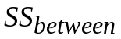 | 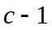 | 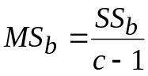 | 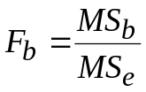
Вариация между элементами выборки |  | 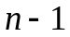 | 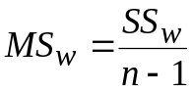 | 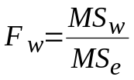
Вариация, вызванная случайными причинами | 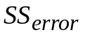 | 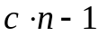 | 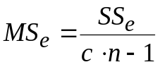
Общая вариация | 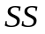 | 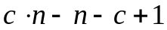 | 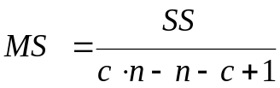
Использованы следующие обозначения и расчетные формулы:
– объем выборки;
– количество значений для каждого элемента выборки;
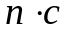 – общее количество измерений;
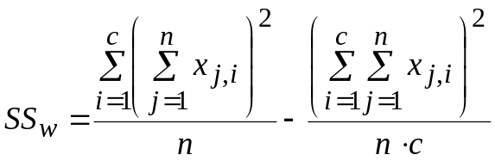;
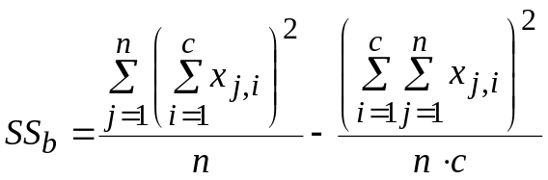 ;
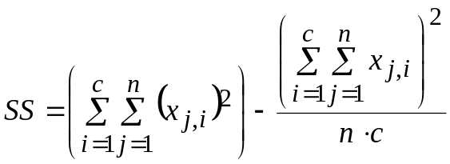;
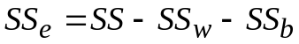 – сумма квадратов для ошибки.
Статистическая проверка гипотезы о наличии различий осуществляется на основании – статистики:
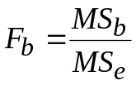, 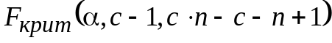;
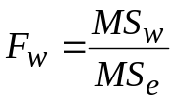, 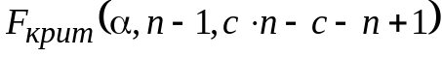;
Если 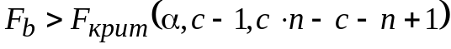, то нулевая гипотеза А отвергается, различия при разных значениях фактора являются более выраженными, чем различия, обусловленные случайными причинами.
Если 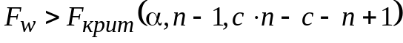, то нулевая гипотеза Б отвергается, различия при разных значениях фактора являются более выраженными, чем различия, обусловленные случайными причинами.
Ограничения метода дисперсионного анализа для связанных выборок:
1. Дисперсионный анализ для связанных выборок требует не менее трех градаций фактора и не менее двух элементов выборки в каждой группе.
2. Должно соблюдаться правило равенства дисперсий в каждой группе. Это условие косвенно выполняется за счет одинакового количества наблюдений в каждой группе.
3. Результативный признак должен быть нормально распределен в исследуемой выборке.
Непараметрический вариант этого вида анализа – критерий Фридмана – применяется в тех случаях, когда результативный признак является порядковой величиной или если не выполняются перечисленные требования.
8.5 Способы реализации однофакторного дисперсионного анализа с повторными измерениями
Данный вид дисперсионного анализа используется, когда разным градациям фактора соответствует одна и та же выборка (зависимые выборки). С другой стороны, эти выборки можно рассматривать как независимые и применить обычный вариант ANOVA, но ANOVA с повторными измерениями имеет преимущество – он позволяет исключить из общей дисперсии данных ту ее часть, которая обусловлена индивидуальными различиями в уровне зависимой переменной, т.е. из остаточной внутригрупповой изменчивости вычитается компонент, обусловленный индивидуальными различиями. Это позволяет данному варианту дисперсионного анализа быть более чувствительным к влиянию изучаемых факторов, за счет уменьшения дисперсии ошибки факторной модели.
Существует два типа моделей ANOVA с повторными измерениями:
1) Одномерная модель основана на предположении, что каждому уровню внутригруппового фактора соответствует повторное измерение одной и той же зависимой переменной (следовательно, эти изменения положительно коррелируют). Данный одномерный подход основан на применении F-отношений, но имеет определенные ограничения: дисперсии зависимой переменной для разных уровней внутригруппового фактора не различаются и корреляции между повторными измерениями есть и они положительны. Данное предположение проверяется с помощью теста сферичности ковариационно-дисперсионной матрицы Моучли.
2) Многомерная модель свободна от допущения о коррелированности измерений зависимой переменной (т.е. о сферичности). В этом случае применяется не F-критерий, а многомерные тесты, такие как «След Пиллая» (Pillai's Trace) и «λ-Вилкса» (Wilks' Lambda).
8.6 Многофакторный дисперсионный анализ
Принципиальной разницы между многофакторным и однофакторным дисперсионным анализом нет. Многофакторный анализ не меняет общую логику дисперсионного анализа, а лишь несколько усложняет ее, поскольку, кроме учета влияния на зависимую переменную каждого из факторов по отдельности, следует оценивать и их совместное действие. Таким образом, то новое, что вносит в анализ данных многофакторный дисперсионный анализ, касается в основном возможности оценить межфакторное взаимодействие. Тем не менее, по-прежнему остается возможность оценивать влияние каждого фактора в отдельности. В этом смысле процедура многофакторного дисперсионного анализа (в варианте ее компьютерного использования) несомненно более экономична, поскольку всего за один запуск решает сразу две задачи: оценивается влияние каждого из факторов и их взаимодействие.
Рассмотрим многофакторный анализ на примере двухфакторного. Двухфакторный дисперсионный анализ позволяет проверить эффекты влияния обоих факторов на зависимую переменную одновременно, а не по отдельности. Кроме этого, можно проверить гипотезу об эффекте взаимодействия между двумя независимыми переменными (рис.8.6).

ФАКТОР А

ФАКТОР В
Зависимая переменная
Рис.8.6 Двухфакторный дисперсионный анализ
Например, компания хочет проверить эффективность своей рекламы (табл. 8.12). Выбран продукт, и созданы два типа рекламных роликов: серьезный и смешной. Реклама размещается в рабочие и выходные дни. Выбраны 16 потенциальных зрителей, которые распределяются по группам случайным образом:
Группа 1: Смешной ролик, рабочий день
Группа 2: Смешной ролик, выходной день
Группа 3: Серьезный ролик, рабочий день
Группа 4: Серьезный ролик, выходной день
Эта схема 2×2, так как каждая переменная состоит из двух уровней.
После того, как каждый зритель просмотрел ролик, его просят оценить эффективность рекламы (привлекательность, ясность, краткость ролика и т.д.) по двадцатибалльной шкале.
Необходимо на уровне значимости α выяснить зависимость оценок от указанных факторов, используя двухфакторный дисперсионный анализ.
Таблица 8.12 Оценки эффективности рекламы
Тип ролика | День
Тип ролика | Рабочий | Выходной
Смешной | 6, 10, 11, 9 | 15, 18, 14, 16
Серьезный | 8, 13, 12, 10 | 19, 20, 13, 17

Исследуемые группы называют эффектами обработки (treatment groups):
Двухфакторный дисперсионный анализ позволит проверить эффекты влияния типа ролика и типа дня одновременно, а не по отдельности, а также гипотезу об эффекте взаимодействия между двумя переменными. Наличие значимого эффекта будет означать, что тип ролика по-разному влияет на эффективность рекламы в зависимости от типа дня.
Схема двухфакторного дисперсионного анализа имеет несколько нулевых гипотез: одна для каждой независимой переменной и одна для взаимодействия.
Н0: Тип ролика и день не имеют эффекта взаимодействия на эффективность рекламы.
Н1: Тип ролика и день имеют эффект взаимодействия на эффективность рекламы.
Н0: Эффективность рекламы не зависит от типа ролика.
Н1: Эффективность рекламы зависит от типа ролика.
Н0: Эффективность рекламы не зависит от типа дня.
Н1: Эффективность рекламы зависит от типа дня.
Результаты вычислений могут быть представлены в виде следующей таблицы:
Таблица 8.13 Результаты анализа
 | Сумма квадратов | Степени свободы | Дисперсия
Фактор А | 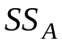 | 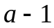 | 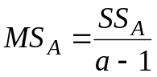 | 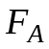
Фактор В | 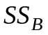 | 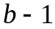 | 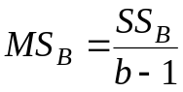 | 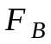
Взаимодействие А и В | 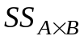 | 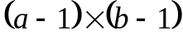 | 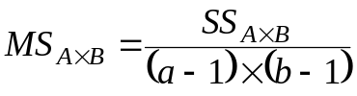 | 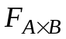
Ошибка | 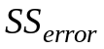 | 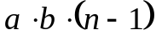 | 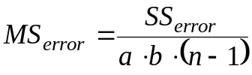
Общая
Использованы следующие обозначения:
– сумма квадратов для фактора А;
– сумма квадратов для фактора В;
– сумма квадратов для взаимодействия факторов;
– сумма квадратов для ошибки;
а – количество уровней фактора А;
b – количество уровней фактора В;
n – количество объектов в каждой группе.
Общая изменчивость в двухфакторном дисперсионном анализе может быть разложена следующим образом:
Общая изменчивость
Между группами
Внутри групп
Между столбцами
Между строками
Взаимодействие
Рис.8.7 Распределение изменчивости
Статистическая проверка гипотезы о наличии различий осуществляется на основании – статистики:
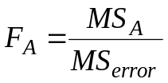, 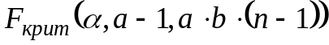;
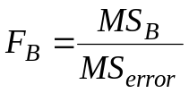, 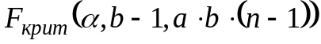;
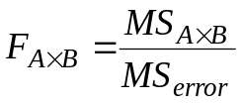, 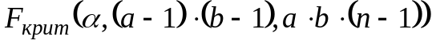
Условия применения
1. Генеральные совокупности, из которых извлечены выборки, должны быть нормально распределены.
2. Выборки должны быть независимыми.
3. Дисперсии генеральных совокупностей, из которых извлекались выборки, должны быть равными.
4. Группы должны иметь одинаковый объем выборки.
8.6 Пример использования двухфакторного дисперсионного анализа
Необходимо выяснить, оказывают ли влияние тип потребляемого бензина и тип автомобиля на расход топлива. Для этого будут использованы два типа бензина – обычный и высокооктановый, и для каждой группы будут использованы два типа автомобилей – с двумя ведущими колесами и с четырьмя. Для каждой группы будут использованы по два автомобиля, всего восемь.
Таблица 8.14 Пробег автомобиля в милях на галлон
Топливо | Тип автомобиля
Топливо | два колеса | четыре колеса
Обычное | 26,7 | 28,6
Обычное | 25,2 | 29,3
Высокооктановое | 32,3 | 26,1
Высокооктановое | 32,8 | 24,2
Алгоритм решения задачи:
- Сформулировать гипотезы.
- Найти критическое значение для каждого значения F-критерия при заданном α, например, α = 0,05.
- Заполнить итоговую таблицу, чтобы получить фактические значения критерия.
- Принять решение.
Формулировка гипотез.
- для взаимодействия типа топлива и типа автомобиля:
Н0: Тип топлива и тип автомобиля не оказывают эффекта взаимодействия на потребление бензина.
Н1: Тип топлива и тип автомобиля оказывают эффекта взаимодействия на потребление бензина.
- для типов топлива:
Н0: Для двух типов топлива нет разницы между средним потреблением бензина.
Н1: Для двух типов топлива существует разница между средним потреблением бензина.
- для типов автомобилей:
Н0: Для автомобилей с двумя и четырьмя ведущими колесами нет разницы в среднем потреблении бензина.
Н1: Для автомобилей с двумя и четырьмя ведущими колесами существует разница в среднем потреблении бензина.
Каждая независимая переменная, или фактор, имеет два уровня (принимает два значения).
Фактор А - тип топлива: обычное и высокооктановое, а = 2.
Фактор В - тип автомобиля: также имеет два значения, b = 2.
Число объектов в каждой группе, n = 2.
Степени свободы для каждого фактора:
- фактор А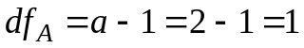;
- фактор В: 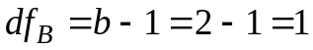;
- взаимодействие (A×B): ;
- ошибка внутри группы: ;
Критические значения:
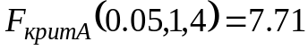;
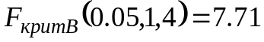;
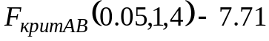.
Если факторы имеют различное число градаций, критические значения будут различными.
Таблица 8.15 Результаты дисперсионного анализа
 | Сумма квадратов | Степени свободы | Дисперсия
Топливо, А | 3.92 | 1 | 3.92 | 4.752
Автомобиль, В | 9.68 | 1 | 9.68 | 11.733
Взаимодействие А и В | 54.08 | 1 | 54.08 | 65.552
Ошибка (внутри группы) | 3.3 | 4 | 0.825
Общая | 70.98 | 7
Поскольку 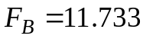, 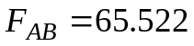, что превышает критический уровень 7,71, нулевые гипотезы об отсутствии влияния эффекта взаимодействия и типа автомобиля отвергаются. Можно сделать вывод о том, что тип автомобиля и сочетание типа топлива и типа автомобиля оказывает существенное влияние на потребление топлива.
8.6 Анализ взаимодействия
Влияние каждого фактора называют основными или главными эффектами.
Если нет значимого эффекта взаимодействия, основные эффекты можно интерпретировать независимо друг от друга. Однако, если значимый эффект взаимодействия существует, надо более внимательно интерпретировать основные эффекты. Чтобы интерпретировать результаты двухфакторного дисперсионного анализа, можно использовать график, на который наносятся средние значения каждой группы.
Рассмотрим пример, рассматривающий влияние типа бензина и типа автомобиля на расход топлива. В таблице приведены средние значения пробега.
Таблица 8.16 Средний пробег автомобиля в милях на галлон топлива
Топливо | Тип автомобиля
Топливо | два колеса | четыре колеса
Обычное | 25.95 | 28,95
Высокооктановое | 32.55 | 25.15

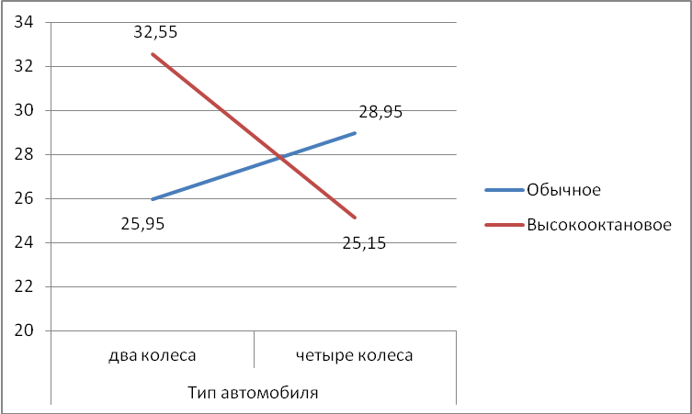
Рис. 8.8 Беспорядочное взаимодействие
На графике (рис 8.8) прямые, соединяющие соответствующие средние, пересекаются. В случае такого пересечения и при значительном эффекте взаимодействия, это взаимодействие называется беспорядочным. В случае беспорядочного взаимодействия не следует интерпретировать основные эффекты без учета эффекта взаимодействия.
Другой возможный тип взаимодействия – порядковое взаимодействие (рис.8.9). Если значение F-критерия для взаимодействия оказывается значимым и прямые не пересекаются, тогда взаимодействие называется порядковым, и основные эффекты можно интерпретировать отдельно друг от друга.

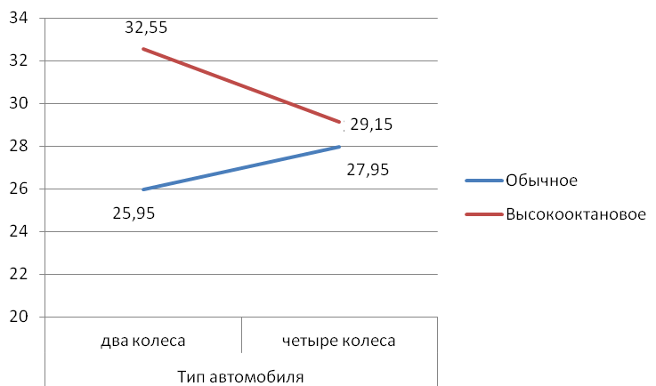
Рис.8.9 Порядковое взаимодействие
Наконец, когда нет значительного эффекта взаимодействия, прямые на графике будут параллельными или почти параллельными (рис.8.10). В подобной ситуации основные эффекты можно интерпретировать независимо друг от друга, поскольку не существует значимого взаимодействия. На рисунке приведен график двух переменных, когда эффект взаимодействия незначителен, прямые практически параллельны.
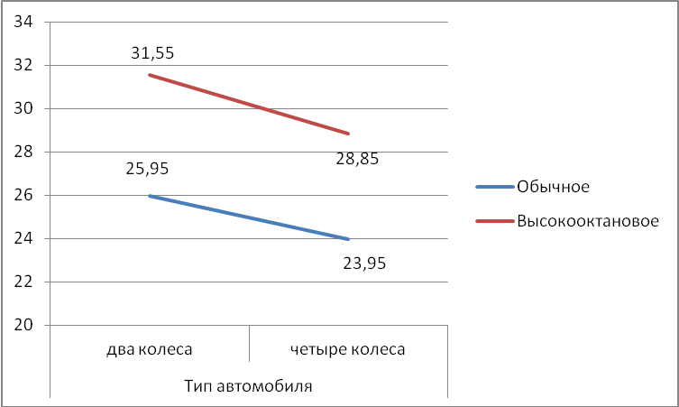
Рис.8.10 Отсутствие значимого взаимодействия
Многомерный ANOVA (MANOVA)
MANOVA применяется для изучения эффектов влияния факторов не на одну, а на несколько переменных (многомерную зависимую переменную). Таким образом, для каждого объекта имеются несколько зависимых переменных, которые подвергаются дисперсионному анализу. MANOVA позволяет проверить не только гипотезы о влиянии факторов на каждую зависимую переменную в отдельности, но и гипотезу о влиянии факторов на всю совокупность зависимых переменных, как на одну многомерную переменную.
Однако MANOVA может применяться как альтернатива ANOVA с повторными измерениями в случае, если не выполняется ее основное допущение о сферичности ковариационно-дисперсионной матрицы. Однако следует учитывать, что MANOVA является менее мощной, но более сложной процедурой, особенно для выборок небольшой численности.
8.7 Примеры задач, решаемых с использованием дисперсионного анализа
В задачах, которые решаются с использованием дисперсионного анализа, присутствует результативный признак числовой природы, на который воздействует одна или несколько переменных, имеющих номинальную природу. Например, несколько видов рационов откорма скота или два способа их содержания и т.п.
Пример 1. В течение недели в трех разных местах работало несколько аптечных киосков. В дальнейшем мы можем оставить только один. Необходимо определить, существует ли статистически значимое отличие между объемами реализации препаратов в киосках. Если да, мы выберем киоск с наибольшим среднесуточным объемом реализации. Если же разница объема реализации окажется статистически незначимой, то основанием для выбора киоска должны быть другие показатели.
Пример 2. Сравнение контрастов групповых средних. Семь политических пристрастий упорядочены от крайне либеральные до крайне консервативных, и линейный контраст используется для проверки того, есть ли отличная от нуля тенденция к возрастанию средних значений по группам - т. е. есть ли значимое линейное увеличение среднего возраста при рассмотрении групп, упорядоченных в направлении от либеральных до консервативных.
Пример 3. Двухфакторный дисперсионный анализ. На количество продаж товара, помимо размеров магазина, часто влияет расположение полок с товаром. Данный пример содержит показатели недельных продаж, характеризуемые четырьмя типами расположения полок и тремя размерами магазинов. Результаты анализа показывают, что оба фактора – расположение полок с товаром и размер магазина – влияют на количество продаж, однако их взаимодействие значимым не является.
Пример 4. Исследуется влияние на припек хлеба (превышение массы печёного хлеба по сравнению с массой употреблённой муки) всех возможных комбинаций трех жиров и трех рыхлителей теста. Необходимо выявить значимость взаимодействия жир-рыхлитель. После этого определить различные возможности выбора контрастов, позволяющих выяснить, какие именно комбинации уровней факторов различаются.
Пример 5. Одномерный анализ повторных измерений. Этот эксперимент проводился для определения влияния индивидуального рейтинга тревожности на сдачу экзамена в четырех последовательных попытках. Данные организованы так, чтобы их можно было рассматривать как группы подмножеств всего множества данных. Эффект тревожности оказался незначимым, а эффект попытки - значим.

